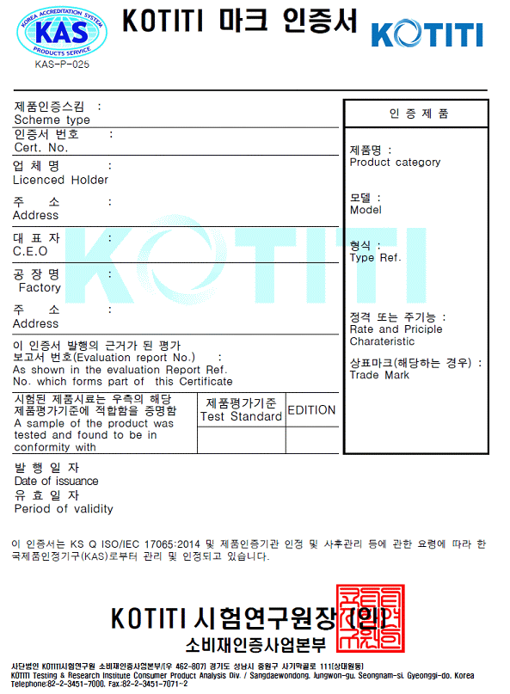

  KAS-P-025 |  | KOTITI 마크 인증서 |  |  | 
No. | 모델 / 형식 |  | 정격 또는 주기능 | 평가보고서  번호 |  | 인증일자
추가정보 (해당하는 경우) :

이 인증서는 KS Q ISO/IEC 17065:2014 및 제품인증기관 인정 및 사후관리 등에 관한 요령에 따라 한국제품인정기구(KAS)로부터 관리 및 인정되고 있습니다.

KAS-P-025 | KOTITI 마크 인증서
KOTITI 마크 인증을 받은 자의 유의사항
1. 본 인증서는 기재된 제조공장에서 생산된 제품으로서 적용된 기준에 적합한 경우에 한하여 유효합니다.

2. KOTITI 마크는 본래의 의미와 다르게 의뢰자가 오해를 일으킬 수 있는 방법으로 광고, 카탈로그 등에 사용하면 인증정지 또는 취소의 사유가 됩니다.

3. 다음 같은 사유가 발생한 경우에는 발생한 날부터 15일 이내에 제품인증기관에 변경신청을 하여 인증서를 재교부 받아야 합니다.
(1) 제조사, 대표자, 주소 등 인증서 기재내용의 변경
(2) 파생모델의 추가, 변경 또는 삭제
(3) 주요 부품(Critical Components)의 변경 또는 추가
(4) 인증서의 분실 또는 훼손

4. KOTITI 마크를 받은 자는 다음사항을 이행하여야 합니다.
(1) KOTITI 마크 표시 등 인증요건의 유지 관리
※ 인증을 받기 이전 또는 정지·취소된 이후 생산된 제품에 표시를 하면 법에 의한 처벌을 받게 됨
(2) 자체검사의 실시 및 기록관리
※ 인증을 받은 자는 제품검사를 철저히 실시하여 제품의 품질이 기준에 미달되지 않도록 유의

5. KOTITI 마크 인증을 받은 자는 초기공장심사 또는 사후관리 공장심사 시 KAS 평가사가 인증기관의 심사원과 함께 입회하여 심사업무를 수행할 수 있음에 동의하여야 하며, 심사업무가 원활히 진행될 수 있도록 최대한 협조한다.

(연락처 : KOTITI시험연구원 소비재인증사업본부, Tel. 02-3451-7442)

